Характеристики:
Фирма: TOMZN
Тип: Мини
Модель: DDS238-VAP
Настроено: да
Диапазон защиты: 85-300 В (по умолчанию 270В), 85-300В (по умолчанию 170В), 1-63А (по умолчанию 40А) или 80А (по умолчанию 60А)
Задержка: ВКЛ реле 2-225с (2с), ВКЛ нагрузки 1-512с (60с), ОТКЛ по напряжению и току 0.1-60с (3с).

Описание:
1. AC 85-300 В 50/60 Гц
2. Защита от перегрузки по току, защита от перенапряжения, защита от понижения напряжения, можно отключить один, два или три из них.
3. Устройство имеет молниезащиту для себя (варистор).
4. Напряжение и точность тока 0,5%
5. Собственное энергопотребление <0,5 Вт
6. Может переподключиться вручную и автоматически.
7. Может установить задержку и время задержки
8. Может использоваться как обычный выключатель
9. Может использоваться как переключатель цикла (таймер). Примечание: Продукт не имеет батареи. Если внешний источник питания будет отключен, время цикла начинается с 0.
10. Точность учета электроэнергии 1 класс
11. Режим подсветки не является обязательным, удобно для выбора сцены пользователем
12. Предел идентификации лимита нагрузки (чисто резистивная нагрузка), для квартир с ограничением по аренде жилья, быстрый нагрев электромагнитный чайник, электрическая рисоварка и другое резистивное мощное оборудование.*

1. Общее описание
Многофункциональное защитное устройство типа DDS238-VAP предназначено для измерения однофазной двухпроводной активной энергии переменного тока и используется для защиты от перенапряжения, защиты от пониженного напряжения и перегрузки по току. В случае сбоя перенапряжения, сбоя пониженного напряжения или перегрузки по току в линии, этот продукт может мгновенно отключить нагрузку для предотвращения сгорания электрического оборудования. Значения перенапряжения, пониженного напряжения и перегрузки по току этого продукта могут быть настроены вами самостоятельно и могут быть отрегулированы в соответствии с местными практическими условиями. Это продукт с длительным сроком службы с преимуществом высокой стабильности, высокая перегрузочная способность, низкие потери мощности и широкий диапазон рабочего напряжения.

2. Особенности продукта
2.1 ЖК-дисплей с подсветкой, может отображать напряжение (V), ток в реальном времени (A), активную мощность (Вт), общую активную энергию (кВт/ч).
2.2 ЖК-дисплей кВт / ч (4 цифры + 1 десятичный знак), двунаправленное измерение общей активной энергии, обратное измерение активной энергии в общей активной энергии.
2.3 Самостоятельная конструкция РН имеет функцию защиты от света. (ультрафиолета!?)
2.4 Защита от перенапряжения, защита от пониженного напряжения и от перегрузки по току может выбрать режим автоматического повторного включения или ручной режим повторного включения.
2.5 В случае сбоя по перенапряжению, сбоя при пониженном напряжении или перегрузки по току в однофазной линии, РН может отключить питание линии и может автоматически восстановить подключение линии через установленное время после восстановления напряжения до нормального состояния.
2.6 В случае переходного перенапряжения в линии РН может защитить оборудование от неправильной работы.
2.7 В случае, если линия подвергается нестабильному напряжению или внезапному отключению питания и включению питания из-за ослабленного соединения и других неисправностей, РН отключит линию.
2.8 Когда напряжение в линии достигает пика, само РН не будет повреждено.
2.9 В режиме защиты от перегрузки по току вы также можете выбрать защиту от злокачественной нагрузки (предел чистой резистивной нагрузки), которая используется для электрической безопасности квартир и студенческих общежитий.*
2.10 Вы можете выбрать схему циклического включения / выключения нагрузки на выходе.
2.11 Светодиодная индикация защиты от перенапряжения, от пониженного напряжения и перегрузки по току.
2.12 Разнообразные варианты для защиты, вы можете в любое время отключить любую защиту от перенапряжения, от пониженного напряжения и перегрузки по току.

3. Спецификация и технические параметры
Входное рабочее напряжение 85 ~ 300 В
Значение защиты от перенапряжения 85-300В (по умолчанию 270В)
Защита от пониженного напряжения 85-300В (по умолчанию 170В)
Защита от перегрузки по току 1-63A (по умолчанию 40A) 1-80A (по умолчанию 60A спецзаказ)
Номинальная частота 50/60Гц
Задержка включения после отключения питания 2-255с (по умолчанию 2с)
Потребляемая мощность цепи напряжения 1Вт
Потребляемая мощность в токовой цепи <1ВА
Диапазон отображения активной энергии 0 ~ 9999,9кВтч
Точность напряжения /тока/ активной мощности +0,5%
Точная активная энергия +1% (IEC62053-21)
Рабочая температура -25 ~ +70
Температура хранения -40 ~ +80
Относительная влажность 85%
Высота на уровнем моря 2500м
Электромагнитная среда Е2
Механическая жизнь 100000 циклов

4. ЖК-дисплей и настройка режима
4.1 Эскиз окна
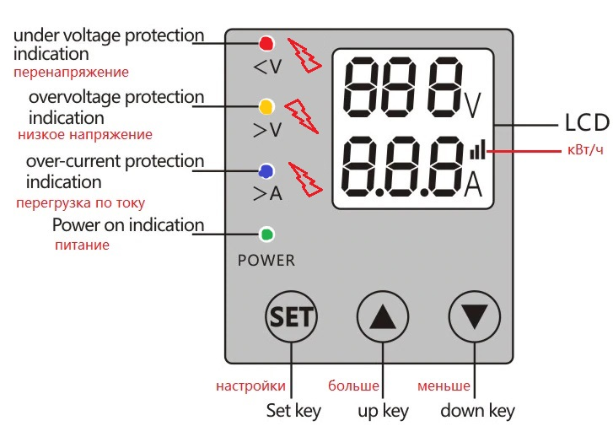

… Индикатор кВт/ч мигает в зависимости от подключенной нагрузки (чем больше нагрузка, тем чаще мигает, типа как светодиод в эл.счетчике)

4.2 Режим работы и инструкция по отображению кода
Код | Настройка параметров | Деф. | Max. | Min. | Описание
dE | Функциональный режим | 1 | 7 | 1
dE1 | Режим 1 |  |  |  | Защита от перенапряжения, пониженного напряжения и перегрузки по току, АВТОматическое ОТКЛючение / ВКЛючение
dE2 | Режим 2 |  |  |  | Защита от перенапряжения, пониженного напряжения и перегрузки по току, АВТОматическое ОТКЛючение / РУЧное ВКЛючение (кнопки вверх/вниз нажать одновременно два раза)
dE3 | Режим 3 |  |  |  | Отключить функции защиты от перенапряжения, пониженного напряжения и перегрузки по току, нагрузка всегда ОТКЛючена
dE4 | Режим 4 |  |  |  | Отключить функции защиты от перенапряжения, пониженного напряжения и перегрузки по току, нагрузка всегда ВКЛючена
dE5 | Режим 5, ед .: секунда | 5 | 999 | 1 | Отключить функции защиты от перенапряжения, пониженного напряжения и перегрузки по току, нагрузка ВКЛючается / ОТКЛючается ЦИКЛически (Таймер)
dE6 | Режим 5, ед .: минута | 5 | 999 | 1
dE7 | Режим 5, ед .: час | 5 | 999 | 1
b9 | Режим подсветки | 2 | 2 | 1 | 1- горит всегда, 2- будет гореть 30 секунд после нажатия кнопки и отключится через 30 секунд если не нажимать кнопки.
SS | Задержка ВКЛючения нагрузки после включения питания | 2с | 255с | 2с | ВКЛючение нагрузки при повторном включении питания устройства
Uo | Значение защиты по перенапряжению | 270V | 300V | 85V | Если значение превысит этот диапазон, загорится индикатор и включится эта функция защиты
UoH | Значение восстановления по перенапряжению | 265V | 300V | 85V | Это значение должно быть меньше значения защиты от перенапряжения или оно будет установлено по умолчанию как значение защиты от перенапряжения -5 В при сохранении
UL | Значение защиты при пониженном напряжении | 170V | 300V | 85V | Если значение превысит этот диапазон, загорится индикатор и включится эта функция защиты
ULH | Значение восстановления при пониженном напряжении | 175V | 300V | 85V | Это значение должно быть больше значения защиты от пониженного напряжения или оно будет установлено по умолчанию как значение защиты от пониженного напряжения +5 В при сохранении
SU | Задержка ОТКЛючения по пере/пониженному напряжению | 3с | 60с | 0.1с | Это означает, что если неисправность не устранилась за это время и затем ОТКЛючит выходную нагрузку.
Io | Значение защиты от перегрузки по току | 80A | 80 A | 1 A | Если значение превысит этот диапазон, загорится индикатор и включится эта функция защиты
IС | Значение защиты от плохой нагрузки (предел чистой резистивной нагрузки)* | 0.5 A | 5 A | 0.5 A | Если значение превысит этот диапазон, загорится индикатор и включится эта функция защиты
SI | Задержка ОТКЛючения от перегрузки по току | 3с | 60с | 0.1с | Это означает, что если неисправность не устранилась за это время и затем ОТКЛючит выходную нагрузку.
SH | Задержка ВКЛючения нагрузки после отключения защитой | 60с | 512с | 1с | Это означает, что РН будет ждать столько времени, затем снова ВКЛючит нагрузку после действия защиты (любой).
oР | Время ОТКЛючение (после включения) цикл в режимах 5/6/7 | 5 | 999 | 1 | Единица времени отличается в режимах 5/6/7 (сек/мин/час)
CL | Время ВКЛючение (после выключен) цикл в режимах 5/6/7 | 5 | 999 | 1 | Единица времени отличается в режимах 5/6/7 (сек/мин/час)
Er1 | Последние 5 записей защиты |  | 5 | 1 | До пяти записей, показывающих причину включения защиты  1- защита от перенапряжения  2- защита от пониженного напряжения  3- защита от перегрузки по току  4- защита от резистивной нагрузки
Примечание 1: Значение защиты от пониженного напряжения должно быть меньше значения восстановления от перенапряжения, иначе оно восстановит заводские настройки.
Примечание 2: В режиме настройки все режимы с 1 по 7 могут отображать режим работы, режим подсветки, время задержки при включении нагрузки после включения питания, но следующий дисплей будет отличаться в зависимости от режима работы.

4.3 Ключевая инструкция по эксплуатации
4.3.1 Нажмите и удерживайте кнопку «Set» в течение 3 секунд, войдя в состояние настройки и если удерживать кнопку настройки нажатой, он может выбрать другой режим работы. Затем вы можете установить другое значение нажимая клавишу «вверх» или «вниз», чтобы увеличить или уменьшить значение. Если удерживать клавишу «вверх» или «вниз», значение будет быстро увеличиваться или уменьшаться.
4.3.2 В функциональном режиме удерживайте нажатой кнопку «Set» в течение 3 секунд, она сохранится и вернется к нормальному состоянию дисплея. Если у вас нет какой-либо операции более 30 секунд, она также вернется к нормальному состоянию дисплея.
Если вы нажмете клавиши «вверх» и «вниз» два раза, все данные вернутся к заводским настройкам.**
4.3.4 При нормальном состоянии экрана, можно отображать напряжение-ток / активную энергию / активную мощность шаг за шагом, нажимая клавишу вверх или вниз.
4.3.5 В функциональном режиме 2 нужно одновременно нажать клавиши «вверх» и «вниз» два раза, чтобы включить выходную нагрузку после того, как произойдет защитное выключение.***
4.3.6 В функциональном режиме 1 и 2 нажмите кнопку «вниз», чтобы проверить последние пять записей причины защиты (Er1-Er5).!? ****После первого экрана - Er1, второй и т.д. до пяти. Цифра 1 означает защиту от перенапряжения, 2 означает защиту от пониженного напряжения, 3 означает защиту от перегрузки по току, 4 означает … защиту от резистивной нагрузки.*****
4.3.7 В функциональном режиме 3 и 4 все функции защиты будут отключены. Устройство только в качестве обычного переключателя для поддержания выходной нагрузки включенной или выключенной.
4.3.8 В функциональном режиме 5/6/7 все функции защиты будут отключены. Устройство работает только как обычный выключатель для поддержания выходной нагрузки включение / выключение в цикле.
** В функциональном режиме нажать одновременно обе кнопки вверх/вниз, появится надпись END, все настройки вернутся к заводским!
*** Для включения нагрузки, нужно два раза нажать обе кнопки, дождавшись когда время задержки истечет!
**** Не верно, "вверх/вниз" переключает отображение напряжение-ток / активную энергию / активную мощность (4.3.4). Посмотреть можно только через настройки (в последнем пункте)!
***** Четыре кода ошибок. После отключения РН от сети, все коды сбрасываются в 0!
4.4 ЖК-дисплей инструкция
4.4.1 ЖК-дисплей в нормальном рабочем состоянии
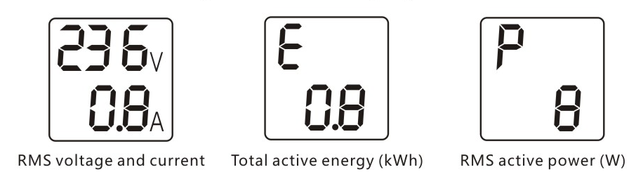
1- VA Среднеквадратичные напряжение и ток (В-А)
2- E Общая активная энергия (кВт/ч)
3- P Среднеквадратичная активная мощность (Вт)

4.4.2 ЖК-дисплей при настройке режима работы и значений
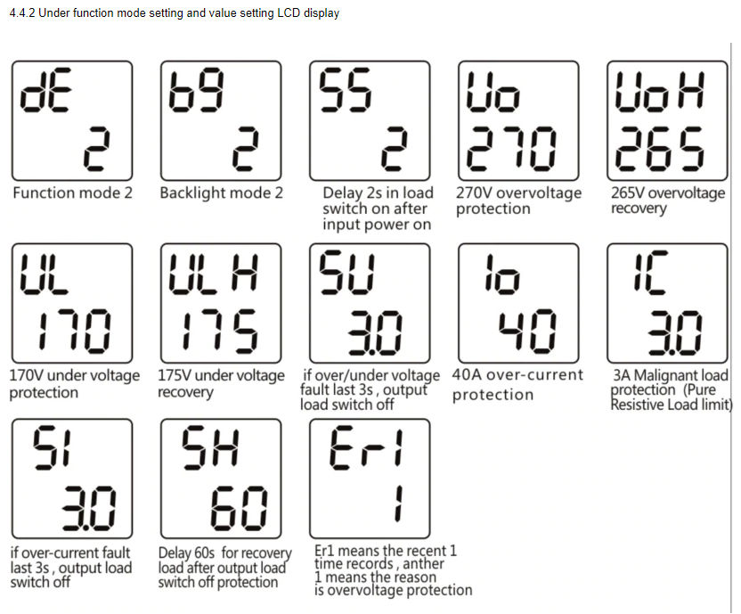
1- dE Функциональный режим 2
2- b9 Режим подсветки 2
3- SS Задержка 2 с при включении нагрузки после включения питания
4- Uo Защита от перенапряжения 270В
5- UoH Восстановление перенапряжения 265В
6- UL Защита от низкого напряжения 170 В
7- ULH Восстановление низкого напряжения 175 В
8- SU если сбой напряжения выше / ниже в течение последних 3 с, выходная нагрузка выключается
9- Io Защита от перегрузки по току 40А
10-IC 3A защита от злокачественной нагрузки (предел чистой резистивной нагрузки)
11-SI если перегрузка по току длится 3 секунды, выходная нагрузка выключается
12-SH Задержка 60 секунд для восстановления нагрузки после выключения нагрузки защитой
13-Er1 означает последние 1 раз записи, цифра 1 означает причину защиты от перенапряжения

4.4.3 ЖК-дисплей в режиме работы 5/6/7
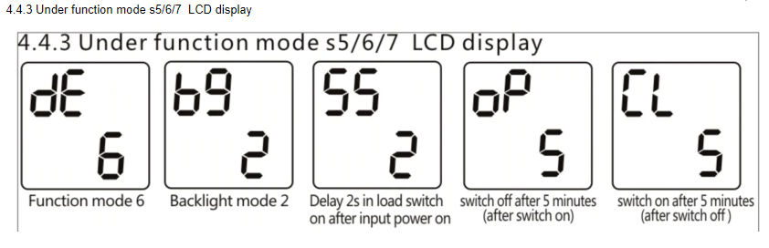

1- dE Функциональный режим 6
2- b9 Режим подсветки 2
3- SS Задержка 2 с при включении нагрузки после включения питания
4- oP выключить через 5 минут (после включения)
5- CL включить через 5 минут (после выключения)

5. Использование
5.1 Продукт может быть установлен на DIN-рейке 35 мм, его следует устанавливать в водонепроницаемом корпусе внутри или снаружи. Продукт должен быть установлен полностью в соответствии со схемой подключения на крышке клемм, лучше использовать медь в качестве ведущего провода для подключения. Все винты должны быть затянуты.
5.2 установочные размеры
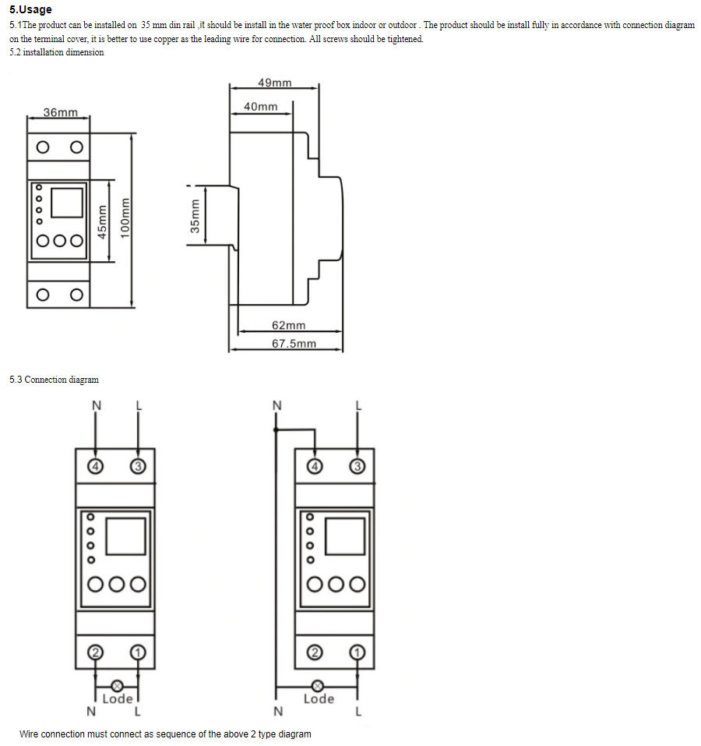
Проводное соединение должно быть подключено в соответствии с приведенной выше схемой, одним из 2-х вариантов.

6. Заметка
6.1. Вход и выход должны быть исправлены на основе маркировки продукта. (При этом ток нагрузки должен быть меньше защитного тока изделия.)
6.2 Нейтральная линия N не может быть неправильно подключена и должна быть надежно подключена; в противном случае устройство может не работать нормально.
6.3 Перед включением, пожалуйста, внимательно проверьте правильность подключения, соответствует ли нагрузка защитному току изделия и затянут ли крепежный винт; в противном случае устройство может быть повреждено.
6.4 После включения устройства не прикасайтесь к деталям под напряжением, чтобы избежать поражения электрическим током.
6.5 Это устройство должен сочетаться с автоматическим выключателем для защиты от короткого замыкания; в противном случае устройство может не иметь возможности реализовать защиту по предельной нагрузке в случае короткого замыкания на входе или в конце нагрузки продукта.
6.6 Поскольку устройство имеет функцию автоматического сброса, после того, как продукт играет роль защиты и действует, необходимо снять нагрузку (электрический прибор) и проверить цепь, в противном случае устройство будет часто подключаться и отключаться от нагрузки. Наконец, изделие или его цепь могут быть сожжены из-за частых перегрузок и отсоединений в течение длительного времени.

